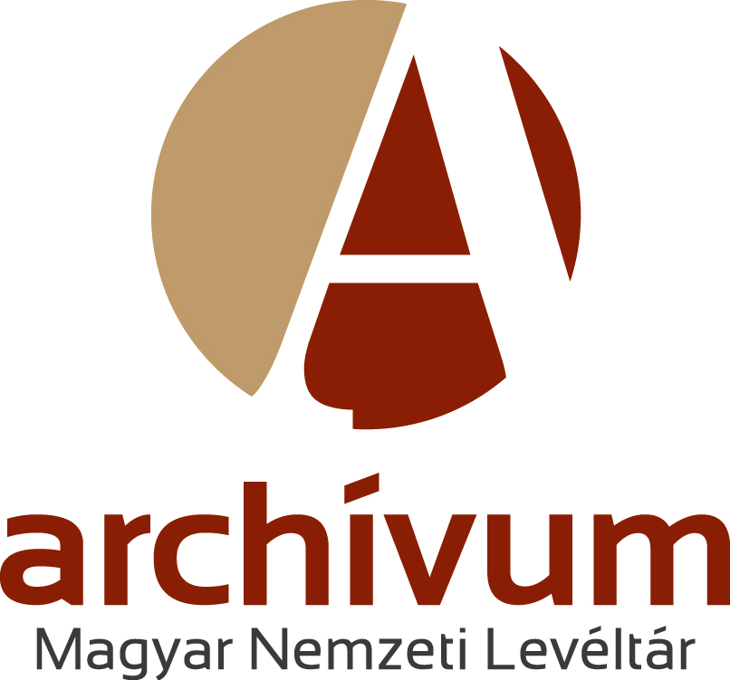
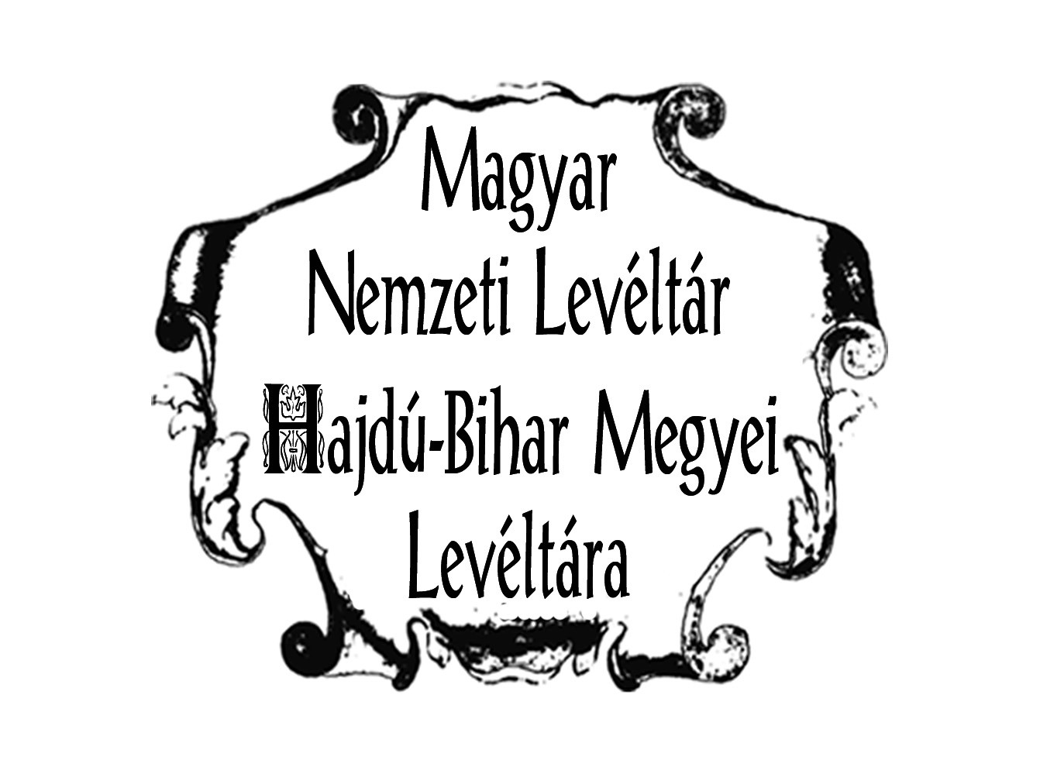
Kérelem
iratanyag eredetiben történő kutatásához
Kérjük a nyomtatványt értelemszerűen, olvashatóan kitölteni.

Név:
Látogatói jegyének sorszáma:
Állandó lakcím:
Kérem, hogy a Magyar Nemzeti Levéltár Hajdú-Bihar Megyei Levéltára anyagából a

jelzetű,
a kutatási témámmal kapcsolatos iratokat eredetiben kaphassam kézhez.
A kérelem indoklása:

Dátum: év hónap nap

a kutató aláírása

Javaslat:

Dátum:

referens

Dátum:

szervezeti egység vezetője

Engedélyezem, hogy
a Magyar Nemzeti Levéltár Hajdú-Bihar Megyei Levéltára jelzetű iratait eredetiben kaphassa kézhez.
Az engedély -ig érvényes.

Dátum:

igazgató

